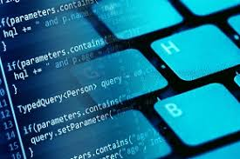

|  |
| --- |
| ET SI… ?  Rapport SI28 – P22  Responsable d’UV :  Serge Bouchardon  ROSE Alice  MONTEILS Anaïs  BASILE Antoine  XUÂN Vinh Hô |
|  |
| 6 juin  NOM DE LA SOCIÉTÉ  Créé par : Votre nom |

SOMMAIRE

Note d’intention 3

Concept 3

Public cible 3

Objectifs 4

Evolution de la note d’intention 4

Structuration et navigation 5

Structuration “concrète” 5

Structuration “conceptuelle” et navigation 5

Ressources médias 6

Formes et degrés d’interactivité : 7

Choix graphiques et d’interface 8

Choix techniques : 9

Scénario : 10

Début du jeu : 11

Détail des souvenirs 11

Souvenir du travail 11

Souvenir de l’amour 12

Souvenir du voyage 13

Souvenir de la famille 14

Souvenir du tennis 15

Fin du jeu 16

Conclusion 17

# Note d’intention

# Concept

Qui n’a jamais douté de ses choix ? Qui n’a jamais questionné le cours des évènements et imaginer le futur si son histoire avait été écrite différemment ? Ce sont du moins les pensées préoccupantes et redondantes de notre personnage principal, qui revit inlassablement son passé au lieu de vivre pleinement le présent. Ainsi il se torture l’esprit, retournant ses actions, revenant à cette même question : “Et si … ?”

Notre projet est une histoire interactive : le concept initial était de briser le quatrième mur entre le joueur et le contenu. Adapté au format d’histoire interactive, nous avons voulu représenter cette idée à travers un mécanisme original : le joueur modifie l’avancement et l’agencement des événements vécus par le personnage, à travers la modification de codes en langage python, “représentatifs” de ses souvenirs, pour en altérer l’affichage ou le contenu… et ainsi changer le cours des choses !

Le personnage principal, un programmeur ayant passé une bonne partie de sa vie devant un écran, est plein de regrets et ne regarde pas son futur avec envie et optimisme. Il remonte son existence par ces questionnements incessants : il se retrouve à explorer les différents dénouements qu’aurait pu avoir sa vie si les événements avaient abouti autrement, c'est-à-dire avec un codage différent des événements clefs de sa vie. Le personnage profite de cette aventure pour faire une introspection, remettre de l’ordre dans ses souvenirs.

# Public cible

Dans le cadre de notre projet, nous proposons une histoire interactive à un public qui pourra s’identifier au personnage principal afin de l’amener à une réflexion personnelle.

De par sa forme liée au langage informatique, notre histoire interactive s’adresse à des personnes ayant des notions de base en programmation mais aussi au débutant, le contenu de programmation étant amené de manière pédagogique. De plus, le projet pousse l’utilisateur à réaliser une introspection et à prendre conscience de l’impact de ses choix sur son soi en devenir, et ainsi relativiser sur la gravité/conséquence soupçonnée de ses propres choix, souvent éloignés de la réalité. Ainsi, l’interprétation et l’impact seront propres à chaque utilisateur car elle dépendra du public et de l’expérience vécue à travers notre projet.

# Objectifs

Un des premiers objectifs est d’écrire une histoire par laquelle le lecteur réussit à se faire porter par les dilemmes, la vie et les réflexions du personnage. Au cours de l’introspection du protagoniste, le joueur pourrait être amené à réfléchir sur ses propres choix et perceptions. On peut amener le joueur à réfléchir sur la notion d’identité narrative selon laquelle un individu se constitue à travers le récit intériorisé qu’il fait des évènements et de son interprétation de ses derniers. A défaut de pouvoir les modifier, comme le personnage principal, il peut en changer sa perception.

L’objectifs de notre projet est de faire “coder” l’utilisateur (probablement indirectement en suggérant des propositions variés menant chacune à des conséquences qui leur sont propres): en C ou Python pour des programmes fictifs qui représenterait l’état d’esprit du personnage ou des fonctions représentatives de l’ agencement de l’histoire. (Le joueur serait aussi confronté à des bases de CSS ou HTML : il se familiarisera avec leur structure sans forcément avoir besoin d’altérer les codes. Ces derniers codes, CSS/ HTML, seraient plus réalistes et représentent de vrais aspects auxquels nous sommes confrontés pour agencer la présentation de l’interface de l’histoire Twine) Ainsi l’histoire interactive a aussi un but pédagogique.

# Evolution de la note d’intention

C’était notre note d’intention initiale, elle illustre les concepts, les idées sur lesquels s’est fondé notre jeu. Cependant, nous avons dû restructurer de nombreuses fois notre projet afin de faire coïncider notre vision avec les contraintes techniques. Twine était apparue comme le choix le plus simple à mettre en place : le code aurait été une image et les choix les modifications explicites des lignes. Nous avions l’impression de perdre le concept original car le code apparaissait de moins en moins comme contrôlant l’interface et le rendu.

Pour plus de lisibilité et d’immersion dans l’histoire du personnage, la dimension pédagogique est réduite à l’observation et la compréhension du code : il n’y aura pas d’explication. Nous avons choisi le langage python au final, jugeant que ça serait le langage le plus simple à appréhender.

# Structuration et navigation

## **Structuration “concrète”**

Pour rappeler le principe : le joueur se plonge dans les pensées de notre personnage principal que le joueur incarne : Nadem.

Du point de vue de la narration, le projet possède une courte phase d’introduction, une partie exploratoire et une conclusion distinctes, ainsi, le jeu se clôture et n’est pas laissé en suspension.

Le joueur arrive face à un écran l'invitant à se connecter à sa session, la session de Nadem qui lui ouvre l’accès à une interface sur laquelle il pourra naviguer comme sur un réel bureau, en ouvrant et fermant des dossiers et fichiers. Le bureau et le contenu représentent en fait le cerveau et les souvenirs du protagoniste.

Notre projet est structuré autour de l’interface Windows où chaque dossier est structuré de la manière suivante :

* Un fichier README, caractéristique de nombreux programmes, c’est un fichier texte écrit par le programmeur contenant les informations des autres fichiers du répertoire. Il permet en général à l’utilisateur de prendre connaissance du logiciel, d’être avertie d’éventuelles instructions d’exploitations, d’utilisation des autres fichiers créés.

Dans le cas de notre projet, nous utilisons des fichiers README à l’ouverture du premier dossier pour indiquer la situation courante de Nadem, puis à l’ouverture de chaque souvenir pour décrire la situation passée de Nadem ainsi que ces dilemmes actuels.

* Un fichier code, c’est ce fichier qui régit l’apparition des différents éléments.
* Des documents divers qui seront visibles ou non selon les interactions du joueur.

# Structuration “conceptuelle” et navigation

Notre histoire est structurée sous forme d’arborescence : un choix du joueur l’amènera vers des situations différentes. Ces différents évènements représentent les cours alternatifs qu’aurait pu avoir sa vie s’il avait orienté ses choix autrement.

La narration est linéaire au sein d’un souvenir, mais les différents souvenirs concernent des temporalités différentes et ne se suivent pas. Il n’est pas nécessaire d’avoir exploré un souvenir pour en modifier un autre : ils sont indépendants. Même si cette notion est éloignée de la réalité, là où un événement de l’enfance peut avoir un énorme impact sur l’avenir de l’individu, l’indépendance des souvenirs établit un parallèle avec la manière de penser de l’informaticien. Ainsi, ce fonctionnement représente sa conception idéaliste d’une vie dans laquelle il aurait pu tout réaliser en ignorant les répercussions, et conséquences éventuellement négatives, de ses actes sur le futur.

On donne au joueur la liberté d’explorer les souvenirs selon le parcours qu’il souhaite.

Nous comptons sur l’intuition du joueur, et l’interface normalement familière à laquelle il est confronté, pour qu’il est la curiosité d’aller ouvrir les dossiers, puis les codes. Pour permettre au joueur d’appréhender le processus de modification du code, nous encourageons dans la conclusion le joueur à modifier les codes si rien n’a été effectué lors de l’ouverture des dossiers.

À tous moments, le joueur peut quitter le souvenir qu’il est en train d’explorer pour revenir sur la page d'accueil. Le joueur est libre de modifier ou non un souvenir, dans son entièreté ou partiellement. Les souvenirs sont déjà écrits de manière à ce que le code reflète les événements de la vie actuelle de Nadem. Aussi le joueur aura l’occasion, de modifier de manière consécutive et différentes de nombreuse fois le même souvenir, pour explorer les différents suites et éléments. Cependant, il devra se fixer sur un choix et seule une conclusion lui sera accessible dans le programme final. Il devra recommencer le jeu pour accéder à une interprétation différente de ses choix.

# Ressources médias

Pour notre projet nous avons utilisé différents types de médias. Tout d’abord des fichiers textes pour les Readme, ceux-ci sont écrits dans les notes d’un ordinateur. Cette manière de les présenter permet de mieux s’immerger dans l’histoire, en effet lire les notes de Nadem revient à rentrer dans son intimité et lire ses pensées.

Ensuite concernant les documents illustrant les conséquences nous avons utilisé différents types de média : des photos, un enregistrement audio, des vidéos, des captures d’écrans… Chaque souvenir modifié entraîne l’apparition de fichiers illustrant les conséquences que nous avons essayé de garder au format originel. En effet la capture d’écran de la vente de la raquette de tennis est une vraie annonce sur Leboncoin, l’ordonnance pour des antidépresseurs est basée sur une réelle ordonnance de médecin et ainsi de suite pour chaque document.

Pour le souvenir de la famille il nous paraissait important de mettre des photos de familles cependant il était compliqué d’en trouver d’une même personne dans les différentes situations de notre histoire. Nous avons alors décidé d’utiliser le filtre Waterpixel de Gimp permettant de ne pas montrer de visages précis. De plus, le choix de ne pas donner de visage à Nadem permet à l’utilisateur de mieux s’identifier, le personnage n’ayant pas une identité complète il est alors plus simple de rentrer dans sa peau. D’autre part, cette identité incomplète peut servir d’ouverture à l’imagination de l’utilisateur. Chacun imagine Nadem comme il le souhaite, chaque Nadem est alors différent.

Figure 1 : Photo retouchée avec l'effet Waterpixels

# Formes et degrés d’interactivité :

Notre jeu appelle à la manipulation de la part du lecteur, il n’est pas guidé et doit lui manipuler les fichiers pour faire apparaître le contenu.

Notre programme gère l’accès au contenu selon les actions du joueur. De plus même si l’interface paraît intuitive, le déroulé du jeu reste normalement opaque au joueur.

Si on se réfère aux formes d’interactivité vues en cours, c’est une interactivité interne que notre jeu propose : le joueur se retrouve à la place du personnage principal face à sa propre conscience. On a voulu illustrer cette forme dès le début, lorsque l’utilisateur entre un mot de passe : il déverrouille l’ordinateur car le joueur est Nadem, nous voulions le faire entrer dans le personnage dès ce premier instant, qu’il s’identifie éventuellement.

Ensuite l’interactivité est surtout exploratoire dans le sens où le joueur ne modifie pas les données et n’en produit pas non plus, il explore et accède aux données seulement.

Pour accéder au contenu, le joueur modifie les codes. Pour modifier les codes, afin de faciliter la tâche du joueur qui ne connaît pas forcément python, nous utilisons des volets déroulants présentant les différentes possibilités. Ces possibilités correspondent à des éléments du code python, comme la valeur de variable, influençant la suite de programme dans des boucles if et while par exemple.

On peut cependant faire les remarques que, bien que ce format ait l’avantage d’être accessible par le plus grand nombre de personne, il peut cependant présenter des désavantages : les joueurs pourraient faire abstraction du code précédant et suivant les changements de variable, étant directement attirés et curieux de changer la valeur du panneau déroulant qui attire davantage le regard. De plus, cela peut éventuellement être moins stimulant et contraignant pour les personnes ayant déjà des connaissances en python. En contrepartie de l’intuitivité du format, l’interface perd aussi éventuellement en immersivité, le joueur n’écrivant pas directement de code. Ainsi, le joueur jongle ensuite entre les différentes fenêtres : le code et les différents documents.

Coder une interface Windows nous a amené à repenser comme l’interface à laquelle nous sommes pourtant habituée est structurée. En effet, nous avons davantage fait attention à la manière dont elle était présentée pour se montrer la plus intuitive, ’encourager l’interactivité. En plus d’indiquer là où il y aurait des actions possibles, nous avons regardé comment elle communique qu’il y a eu une interaction, comment le retour vers l’utilisateur s’effectue.

Cela passe par des détails comme changer le curseur de la souris dès lors qu’on passe sur un élément sur lequel on peut interagir, ou en animer et changer d’apparence brièvement les boutons lorsque l’utilisateur clique dessus.

# Choix graphiques et d’interface

L’interface reprend les codes et graphismes d’une interface d'ordinateur similaire à un système sous Windows :

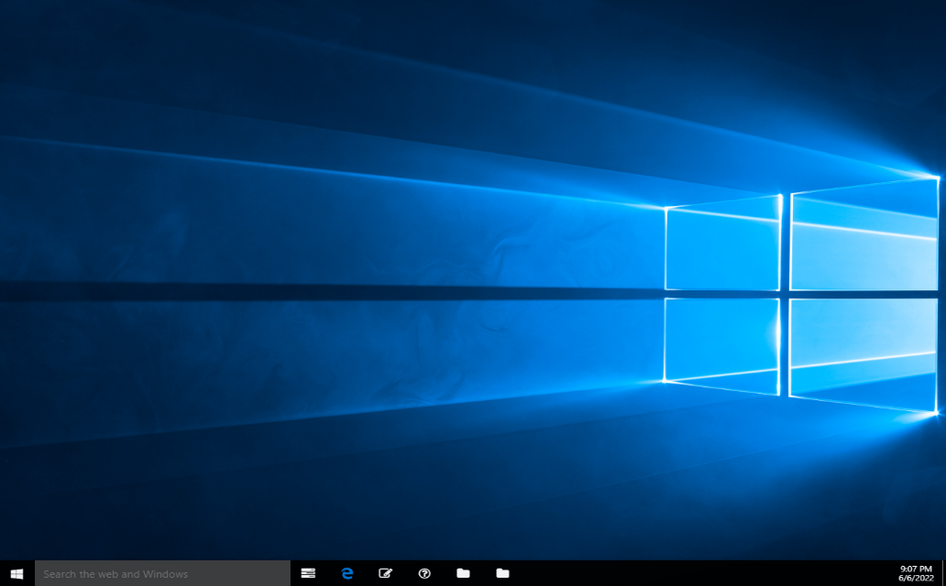

Figure 2 : Première version de l'interface Windows

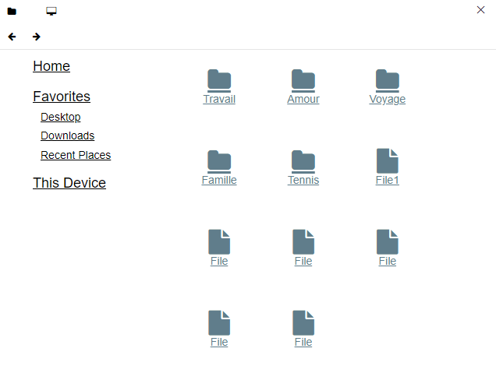

Figure 3 : Exemple d'interface pour l'explorateur de fichier

Il n’y a pas de style particulier donné à cette interface, l’objectif étant qu’elle soit la plus réaliste possible afin que le joueur puisse s'immerger dans le jeu et faire abstraction du fait qu’il se trouve en fait face à une page web. De plus, nous pensons qu’une interface classique, sans extravagance, bien organisée correspondait bien à la personnalité de Nadem.

Pour les documents utilisés, la plupart des images n’ont pas reçu de modification visant à modifier leur style graphique, on les a gardés brut pour qu’elles soient réalistes. Comme expliqué précédemment, les photographies de Nadem sont floutées grâce à un effet Waterpixel pour anonymiser le plus possible Nadem et ne faire ressortir que la situation et non les personnes qui sont dessus.

Pour plus de réalisme, l’interface illustré de nombreuses applications et actions disponibles sur un ordinateur cependant toutes ne sont pas fonctionnelles ce qui peut engendrer un sentiment de frustration pour l’utilisateur et de distance allant à l’encontre de l’immersion que nous cherchions à provoquer.

# Choix techniques :

Notre projet est en fait un site : nous avons choisi d’utiliser du HTML pour la structuration, du CSS pour le design et du Python pour l'interactivité. Utiliser ces langages plutôt que Twine, qui était notre idée initiale, nous a permis d’avoir plus de flexibilité sur la présentation et l’affichage, principalement, cela nous a donné la possibilité de simuler une interface Windows. Cela nous a aussi permis d’avoir plus de contrôle sur la manipulation des fichiers de codes que nous allions présenter à l’utilisateur. Cette flexibilité était essentielle en vue de l’aspect atypique de notre projet.

C’est un choix de notre part de bloquer la plupart des fonctionnalités de l’interface Windows. Tout d’abord par simplicité parce que chaque nouvelle interactivité demande un certain temps de réflexion et de codage. Mais également parce que cela aurait probablement desservi notre jeu. En effet limiter les interactions est un moyen de guider intuitivement l’utilisateur sans pour autant lui indiquer quoi faire. Notre projet reste un jeu d’exploration certes, mais une exploration guidée.

# Scénario :

Présentation générale

Comme expliqué précédemment, notre projet se déroule autour du personnage de Nadem, un informaticien de 32 ans dont la majeure partie du quotidien consiste à s’asseoir devant son ordinateur et à coder. Il a une vie toute tracée, qu’il qualifierait sûrement de banale si on pouvait lui demander. Cependant, voilà, aujourd’hui il se projette de plus en plus avec son fiancé, Alev, qu’il connaît depuis le lycée : se pacser, acheter une maison, adopter…

Il prend soudainement conscience que sa vie, son quotidien si bien réglé, sont sur le point de prendre un tournant, il prend conscience du temps qui passe, du temps à venir et surtout du temps passé… D’où son questionnement : et s’il en avait été autrement ? autrement concernant sa famille, le sport, ses relations, ses voyages, son travail…

Ainsi, dans notre histoire, l’utilisateur joue le rôle de Nadem en ayant accès à son ordinateur et tous les fichiers associés à ses souvenirs, il constate alors comment le cours des événements aurait pu être bien différent. Chaque contexte et situation seront décrits dans les souvenirs présentés dans la partie suivante.

Dans un premier temps, la narration passe par le code, ce qui constitue une des caractéristiques principales de notre projet. Ensuite, la narration est réalisée d’une manière plus subtile. En effet, les documents changent en fonction des choix faits dans le code, ils viennent alors illustrer les conséquences des décisions tout en laissant place à l’interprétation de l’utilisateur.

## **Début du jeu :**

Intro…spection du personnage

Moi, c’est Nadem, j’ai 32 ans, je suis informaticien, je passe d'ailleurs le plus clair de mon temps à coder devant mon ordinateur.

J’ai un boulot stable.

Je joue au tennis de temps en temps avec des copains, j’avais un bon niveau avant, mais j’ai pas mal perdu….

Un fiancé, Alev, avec qui je partage ma vie depuis l’université.

Tu sais on commence à se projeter, on envisage de se pacser, de faire un prêt et d’acheter une maison, on aimerait adopter un enfant et…

Attends… déjà ?

Comment j’en suis arrivé là, si vite, j’ai à peine eu le temps de vivre !

Tellement de temps gâché devant un écran à bosser mes concours… Sans même obtenir l’école de mes rêves…

J’ai très peu voyagé… Et si je m’étais permis de découvrir un peu plus le monde ?

Si seulement je m’étais investi à fond au tennis… Et si j’avais eu le courage de suivre mon rêve…

Et puis… Est-ce que je suis vraiment heureux avec Alev ? Après toute la stigmatisation qu’on a subie, la difficulté pour adopter… Et si j’avais choisi une femme ? Après tout j’ai été attiré par quelques-unes avant Alev…

Ma vie aurait pu être si différente… Et si ? …

## 

## **Détail des souvenirs**

## **Souvenir du travail**

* Le “Readme” :

J’ai toujours su que je voulais travailler dans l’informatique, j’avais la certitude que ce domaine me correspondait. En effet, dès mon plus jeune âge j'ai passé énormément de temps sur les jeux vidéo et dès que mon niveau de mathématiques fut assez bon j’ai même essayé de créer des mini jeux sur différentes plateformes.

Me voilà en terminale, j’ai 18 ans et beaucoup d’ambition. EPITA, l’école des ingénieurs en intelligence artificielle de Paris était mon objectif, un seul obstacle : le concours écrit.

J’ai alors travaillé dur pour réussir, cependant cela n’a pas suffi. J’ai raté le concours et fut obligé de partir dans l’université de ma ville. Et si j’avais travaillé plus ? Et si j’avais passé moins de temps dans mon bureau mais plus avec mes amis, et si…

* La phase exploratoire :

L’utilisateur va pouvoir choisir combien d’heure par jour Nadem va réviser pour le concours d’Epita. La base horaire est de 8h, Nadem peut alors travailler 4 heures et ainsi passer 4 heures avec ses amis, ou travailler 8 heures et ne pas les voir du tout ou encore travailler 6h et voir 2 heures ses amis.

* Schéma du code : 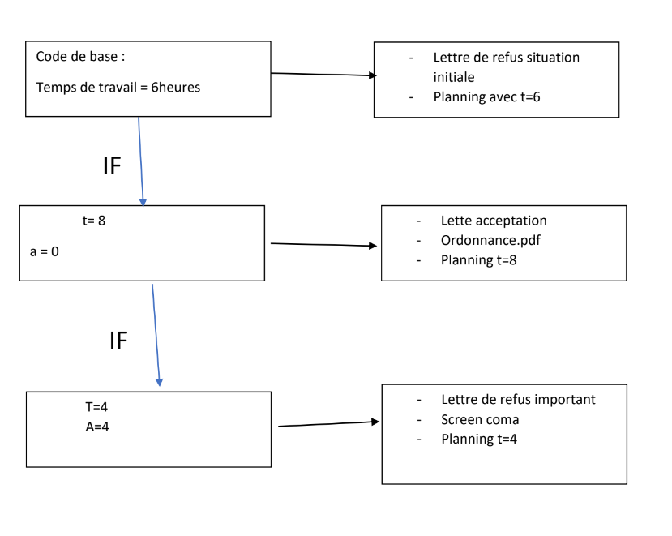

## **Souvenir de l’amour**

* Le “Readme” :

Ça va faire 20 ans que je suis avec Alev… On est heureux hein ! Mais ça n'a pas toujours été facile, on a dû faire face aux jugements des autres, des stéréotypes, des complications administratives, c’est fou d’avoir autant de bâtons dans les roues juste à cause de sa sexualité…

Et si j’étais resté avec Sophie, après tout on formait un joli couple, beau hétérosexuel et parfait, on n’aurait pas rencontré autant de complications.

Mais d’ailleurs pourquoi vouloir se caser à tout prix ? J’ai peut-être vécu des bons moments en couple, mais ma liberté me manque tellement…

Et si ?...

* La phase exploratoire :

Nadem s'étant toujours interrogé sur ces orientations sexuelles, ce souvenir lui permet de changer de partenaire et ainsi d’observer son niveau de bonheur et de liberté en fonction de ses choix.

* Schéma du code :

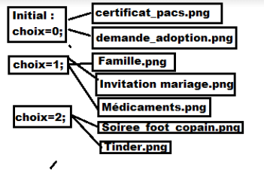

## **Souvenir du voyage**

* Le “Readme” :

Et si seulement j’avais plus voyagé ? Si j’avais découvert le monde ?

Je me reproche souvent mon manque d’ouverture, sous le regard presque peiné d'Alev qui, je le sais, a vécu tant d'expériences à l'internationale. Me serais-je retrouvé métamorphosé par ces voyages si j’avais eu l’audace de partir plus loin ?

Déjà ne serait-ce qu’en France…

N’est-ce pas trop de stress, de préparation... ? Et de temps ? Je n’avais pas le temps, je n’avais pas l’argent. Et pourquoi faire ?

* La phase exploratoire :

En fonction du temps accordé à aux projets et de la motivation, l’utilisateur pourra diversifier les possibilités de Nadem et découvrir de nouveaux documents relatifs aux nouvelles destinations accessibles.

* Schéma du code :

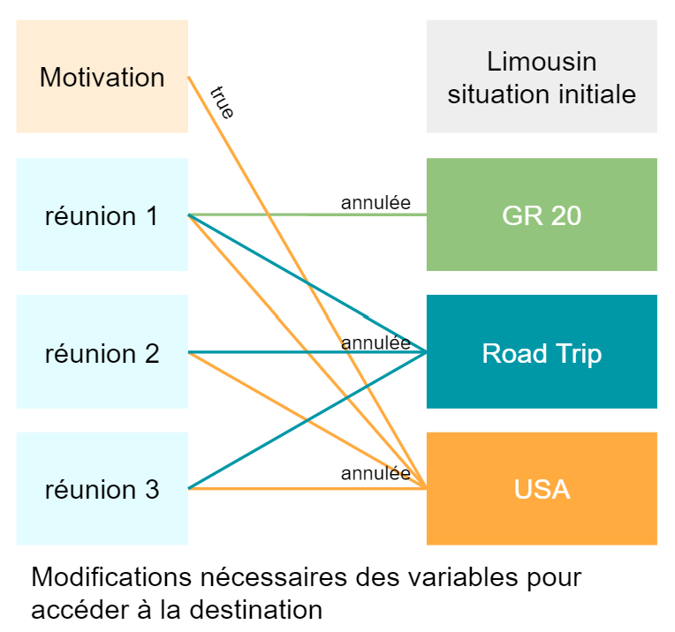

Si les égalités des boucles if sont respectées alors les documents s’affichent, par exemple pour que Nadem parte aux Etats Unis il faut que motivation=true, réunion1=annulé, réunion2=annulé, réunion projet=annulé.

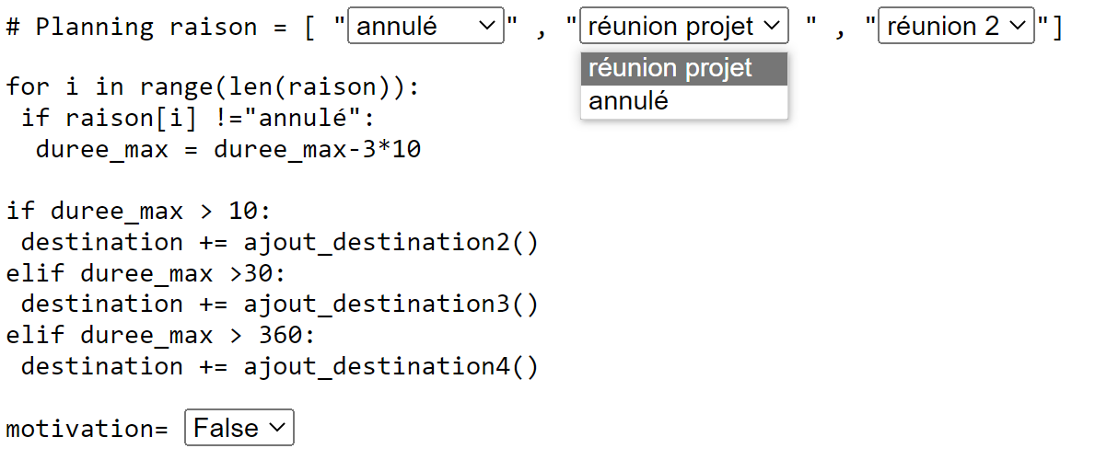

## **Souvenir de la famille**

* Le ”Readme” :

Aujourd’hui je me questionne sur mes relations, sur qui puis-je vraiment compter ? Sur qui pourrais-je toujours compter ? N’aurais-je pas négligé les personnes les plus importantes et avec qui un lien perdure éternellement ? En effet, les seules relations qui ne doivent pas être éphémères sont les relations familiales et malheureusement j’en ai pris conscience trop tard. Les heures passées dans ma chambre m’ont-elles éloignée de la vie familiale ? Le mariage de ma sœur a-t-il marqué un tournant dans mes relations ?

Sans toutes ces heures passées dans ma chambre qui m’ont éloigné de la vie familiale ou encore si j’étais allée au mariage de ma sœur à la place de ce meeting sur les nouvelles plateformes informatiques à Londres, je suis sûre que tout cela aurait été différent…

* La phase exploratoire :

Dans ce souvenir, l’utilisateur peut choisir le nombre d'heures passées par Nadem dans sa chambre et donc non auprès de sa famille ainsi que choisir d’aller assister au non à un événement familial, le mariage de sa sœur Leïla.

* Schéma du code :

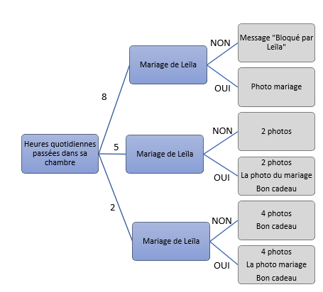

## **Souvenir du tennis**

* Le “Readme” :

J’ai commencé le tennis avec mon père, quand j’étais jeune, très jeune… En fait aussi longtemps que je puisse me souvenir du temps passé avec mon père, j’ai toujours eu une raquette à la main.

Au collège j’ai commencé à en faire en club, j’avais un bon niveau, mon coach s'imaginait déjà sur le podium de Roland Gragos, le tournois de tennis régional de notre région, l’Oise.

Mais bon… Avec le temps, bien que je me sois donné les moyens financiers, ma motivation n’a fait que baisser avec le temps. Depuis mon adolescence, mon niveau n’a fait que baisser, ma pratique est devenue de plus en plus occasionnelle. Je me suis même blessé récemment à cause de mon manque de régularité… Fracture à la clavicule…

Je vais arrêter, ce sport me coûte trop cher comparé à l’investissement que j’y accorde…

Et si… Et si ma motivation n’avait pas faibli avec le temps ?

* La phase exploratoire :

L’utilisateur va pouvoir jouer avec la motivation de Nadem à jouer au tennis et ainsi Nadem pourra être amené à arrêter totalement le tennis, ou participer à de grands tournois de tennis.

* Schéma du code :

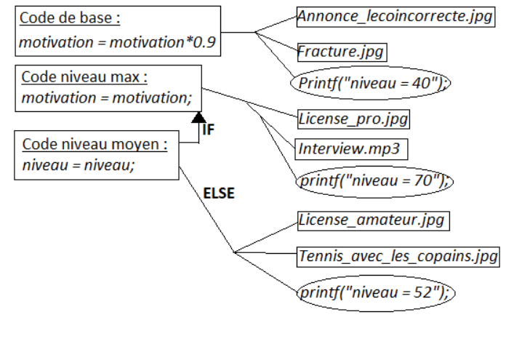

# Fin du jeu

Une fois que les 5 dossiers des souvenirs ont été ouverts un nouveau dossier apparaît “Et si ? ”, il symbolise la fin du jeu. En effet lorsque l’utilisateur clique dessus, une vidéo apparaît montrant du texte s’écrivant au rythme de la musique de “Marie” de Johnny Hallyday. Ce texte est une reprise des paroles de la chanson adaptée à l’histoire de notre personnage Nadem. Ainsi cela constitue une parole moralisatrice exprimant le fait que le passé ne peut être changer et qu’il faut avancer dans la vie et non ressasser le passé.

Une fois le texte fini, la session se ferme et l’utilisateur retourne là où le jeu a commencé, devant la page d’accueil de la session avec le mot de passe.

# Conclusion

A travers ce projet nous avons voulu intégrer l’essence de ce que peut représenter la programmation sous un prisme original et artistique. Afin de casser les codes sociétaux et d’éclaircir l’ombre entourant cette passion bien méconnue du grand public. Il a été intéressant de constater l’évolution de notre fil conducteur au cours du temps, nous avons probablement tous appris que mener à bien une idée originale nécessite de s’adapter, d’écouter nos ambitions tout en restant réaliste.

Vous avez probablement remarqué la composante philosophique principale de “Et si ?”, noyau de l’intrigue et source de notre attachement envers Nadem. Le regret se situe à l’antithèse de la pensée stoïcienne, Nadem tente ici de remanier le cours de choses, s’imposant dans son imaginaire comme aventurier du temps. Cependant ce sont les paroles de Johnny, annonciatrices d’un retour au réel, qui ramènent notre personnage à sa condition de simple être humain. Nadem doit désormais accepter plutôt que de regretter, et faire du calme stoïcien son mantra.

Cette œuvre a été réalisée avec le cœur, calquée sur des passions, des événements qui ne nous sont pas indifférents. Nous espérons chaleureusement avoir pu vous transmettre nos plus sincères émotions, via les dilemmes moraux vécus par notre très cher Nadem.

Conclusion personnelle d’Antoine :

Ce projet et le cadre général de SI28 m’a beaucoup apporté. Compétences techniques, ouverture artistique, meilleure appréhension des enjeux du numérique… Je suis ravi d’avoir pu suivre cette UV dans mon parcours à l’UTC.

Je (et le reste du groupe partage probablement ma pensée) tiens à remercier Vinh pour son implication et son écoute précieuse. Il a su s’occuper de la majeure partie de l’aspect programmation et a parfaitement intégré les idées du groupe au projet.

“Et si ?” est désormais l’œuvre de référence de mon parcours à l’UTC, lorsque je voudrai mettre en évidence la plus-value artistique de notre formation.

Conclusion personnelle d’Elisa

L’expérience “Et si ?” m’a beaucoup appris et c’était un véritable plaisir de travailler sur ce projet tout au long du semestre. Tout d’abord, lors des premières séances de réflexion chacun avait une vision différente mais intéressante, ce qui nous a permis de faire naître un concept très atypique qui représente la force de ce jeu selon moi. Par la suite, nous avons tous été très complémentaires en amenant de nouvelles idées chaque semaine.

La communication était très agréable et nous savions ce qu’il y avait à faire d’une semaine à l’autre ce qui nous a permis de bien gérer notre projet au niveau du temps. De plus, j’aimerais remercier plus particulièrement Vinh qui, malgré la barrière de la langue, a su s’intégrer, prendre part au projet et ce de manière remarquable notamment au niveau du code pour le support numérique. Je suis fière du rendu qui témoigne de la dynamique de notre groupe, notre implication et notre complémentarité.

Enfin, ce projet m’a beaucoup apporté, j’ai pu développer ma créativité, appliquer de façon concrète les logiciels vus en cours et découvrir une nouvelle vision des plateformes interactives et multimédias. Ces compétences acquises tout au long du semestre m’ont apporté un véritable plus dans ma formation d’ingénieur.

Conclusion personnelle d’Alice

Voilà la fin de notre projet que nous avons construit petit à petit chaque semaine. Pour ma part, je trouve que ce projet a eu du mal à trouver son fil conducteur. En effet, il m’était compliqué d’imaginer un projet mélangeant le code, l'interactivité et la narration avec nos compétences de base. Les premiers TDs ont été fort en imagination et en questionnement, le code devait-il être le vrai code du jeu, comment allons-nous gérer la sécurité, nos compétences en informatique étaient-elles trop minces… Au final au cours du temps notre projet s’est précisé et ainsi lorsque le personnage de Nadem a été choisi, son histoire écrite, le projet était lancé.

Ils nous alors paru évident que chacun prenne part dans l’histoire et ainsi chacun s’est vu choisir un souvenir avec un thème. Le scénario a alors très vite pris forme. Ainsi vers la fin de l'élaboration du jeu Vinh a pris le côté informatique en main et je le remercie énormément pour ça, sans lui dans notre groupe le projet n'aurait pas pu naître, du moins sous cette forme. Vinh s’occupant du code, Elisa, Antoine, Anaïs et moi avons finalisé le scénario du projet.

J’ai apprécié élaborer ce projet avec notre groupe. En effet chaque membre a eu un parcours différent, certains se rapprochent de la fin de l’UTC tandis que d’autres sont en plein milieu ou encore au début de leur cursus. De plus, le travail d’équipe était aussi un défi pour nous, Vinh n’étant pas français il était parfois difficile de se comprendre mais nous avons pris le temps qu’il fallait et nous avons travaillé et réussi à créer ce jeu “Et si” ensemble.

Pour finir je tiens à remercier l’ensemble des membres du groupe pour leur implication dans le projet, chacun y a travaillé et a apporté sa touche personnelle. Merci aussi à Mr Bouchardon pour son accompagnement et son enthousiasme lors de l’élaboration de notre projet.

Conclusion personnelle d’Anaïs :

Ce projet en équipe était un travail intéressant et prenant. J’ai apprécié comment chacune des tâches a pu être répartie entre les membres de notre groupe. J’ai bien aimé voir comment, à partir d’un concept encore vague, le projet s'est construit au fil des semaines, comment nos idées ont évolué passant d’un jeu sans histoire à notre forme définitive dont la narration est particulière. Au final, on aura su garder un concept d’interaction au travers du code (merci à Vinh qui aura permis de concrétiser au maximum ce concept !).

J’ai aussi apprécié les questionnements que nous nous sommes posés avec l’histoire de Nadem : sur les regrets, le parallèle entre des algorithmes, les schémas de pensées, à quels points tout peut être optimisé, calculé, prévisible ou non ainsi que sur l’identité narrative lorsque nous réfléchissions à la possibilité de modifications et réinterprétations des souvenirs.

Conclusion personnelle de Vinh :

"Et Si ?" est un projet intéressant et semble nouveau pour moi. Lors des premières discussions, chacun des membres de notre équipe avait ses propres idées pour combiner narration interactive et extraits de code. Bien que ces idées aient été confuses et difficiles à mettre en place au début, notre équipe a finalement réussi à créer une nouvelle façon de raconter des histoires ensemble. Nous nous sommes partagé le travail et ensemble nous avons construit l'histoire de notre protagoniste Nadem. Je suis content d'avoir contribué une partie de mes efforts au résultat final de l'équipe.

Surtout, même si j'ai étudié en France pendant 4 ans, ma communication n'est toujours pas très bonne. Cependant, tout le monde dans le groupe était très enthousiaste pour m'aider et m'expliquer ce que je ne comprenais pas. Cela m'aide beaucoup à comprendre et à mettre en œuvre les idées des gens. Le professeur Bouchardon a aussi beaucoup aidé notre équipe durant le processus de réalisation de ce projet. Je tiens à remercier tout le monde pour leurs expériences utiles au cours du temps passé.